Инструкция по созданию и оформлению сообщества

в социальной сети «ВКонтакте»

Если у организации уже есть официальное сообщество в ВК, перейдите к пункту 5 по требованиям к оформлению!

1. Перейдите во вкладку «Сообщества»

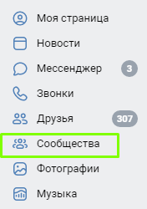

2. Нажмите кнопку «Создать сообщество»

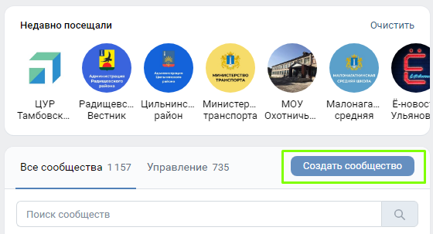

3. Выберите тип «Бренд или организация»

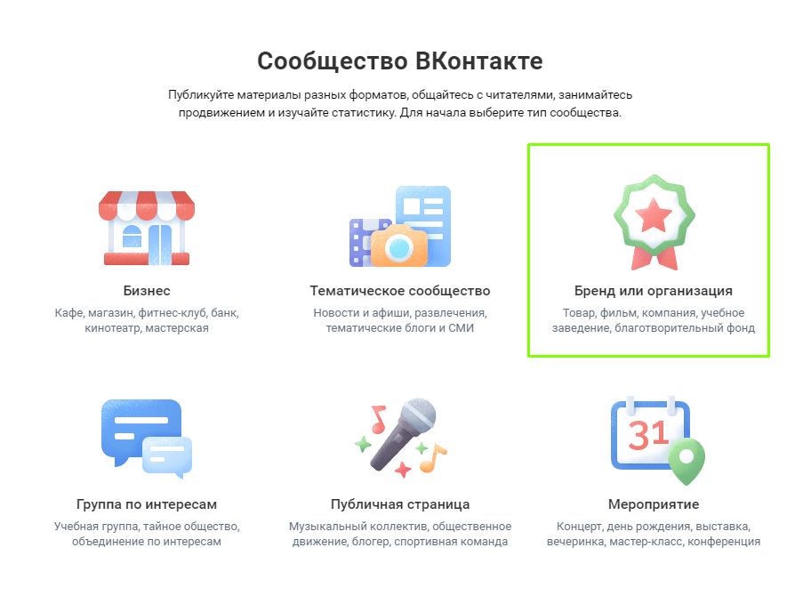

4. При создании сообщества укажите следующие данные:
4.1. В поле «Название» укажите название организации.
4.2. В поле «Категория» выберите «компания, организация»;
4.3. В поле «Тематика» — «Государственная организация»;
4.4. В поле «Сайт (если есть)» — ссылку на сайт организации;

4.5. Убрать галочку «Создать чат»;

4.6. Нажать на галочку «Я прочитал и согласен с правилами»;
4.7. Нажать кнопку «Создать сообщество»

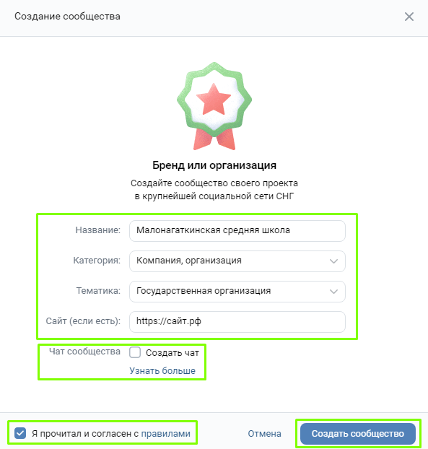

5. Официальная страница в социальной сети «ВКонтакте» представлена в виде открытой группы или публичной страницы

Если официальная страница в социальной сети «ВКонтакте» является сообществом (не группой), то пропустите данный пункт, если же у вас группа, то необходимо:

5.1. Зайти в раздел «Управление» группы

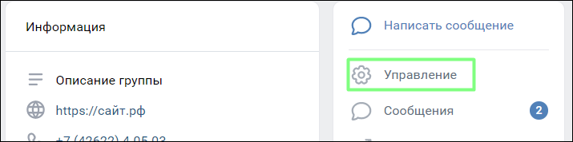

5.2. Установить тип группы «Открытая» и нажать кнопку «Сохранить»

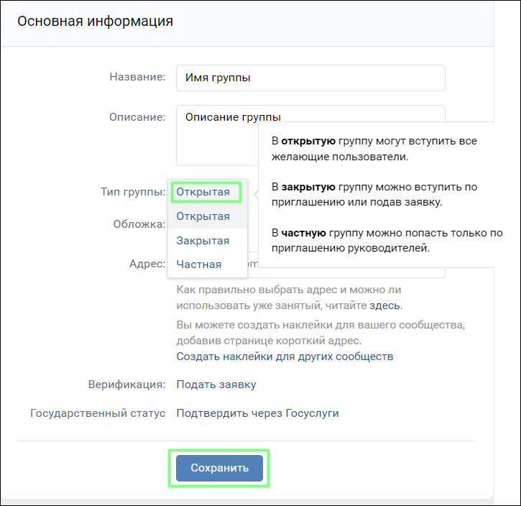

6. Должностное лицо, которое будет проводить верификацию официальной страницы, должно быть создателем или администратором официальной страницы органа или организации

Необходимо, чтобы должностное лицо, проводящее верификацию официальной страницы, являлось владельцем или администратором сообщества или группы социальной сети «ВКонтакте». Чтобы проверить уровень доступа должностного лица следует:

6.1. Зайти в раздел «Управление» сообществом или группой

6.2. Далее необходимо выбрать раздел «Участники», а в нем «Руководители». Должностное лицо, которое будет проводить верификацию официальной страницы, должно быть в этом списке как «Владелец» или «Администратор». При отсутствии необходимого должностного лица в этом списке через кнопку «Добавить руководителя» можно добавить администратора. Также это же должностное лицо должно быть руководителем или администратором организации на портале Госуслуг

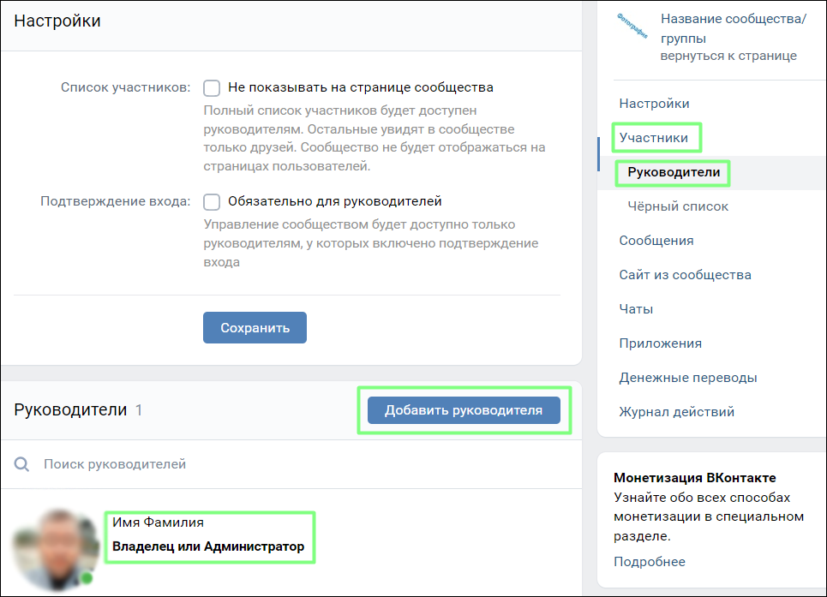

7. На официальной странице органа или организации установлена фотография, обложка и заполнено описание

Для успешного прохождение модерации при проведении верификации необходимо правильно оформить визуальное и текстовое сопровождение официальной страницы органа или организации в социальной сети «ВКонтакте», если его нет.

7.1. Фотография сообщества или группы настраивается на главной странице сообщества/группы необходимо нажать по ссылке «Загрузить фотографию» в правом верхнем углу сообщества/группы

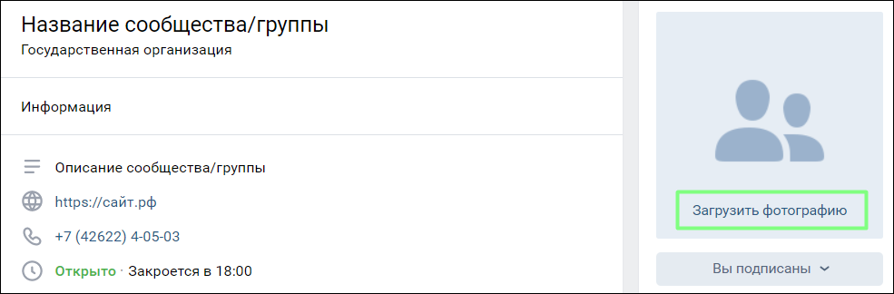

  - Все остальные требуемые настройки группы или сообщества делаются через раздел «Управление».
7.3. Необходимо внести корректные название сообщества/ группы (рекомендуется называть как можно ближе к официальному названию организации с минимумом сокращений), описание сообщества/группы (например, официальная страница такой-то организации) и подгрузить обложку сообщества/группы. Затем необходимо нажать кнопку «Сохранить»
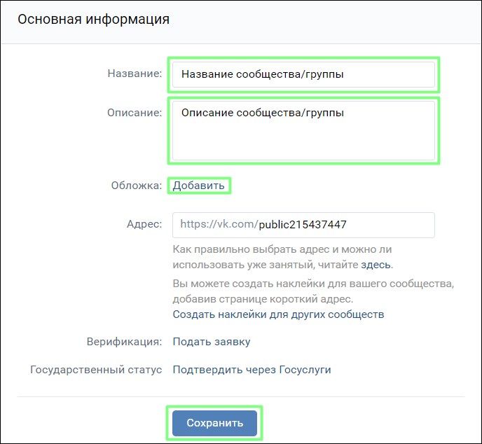
7.4. В разделе «Дополнительная информация» необходимо в Тематике установить «Государственная организация» как на рисунке ниже, указать сайт организации (или страницу о себе на сайте вышестоящей организации), указать контактный телефон для связи с организацией, указать страну и город нахождения организации. Затем нажать на кнопку «Сохранить»
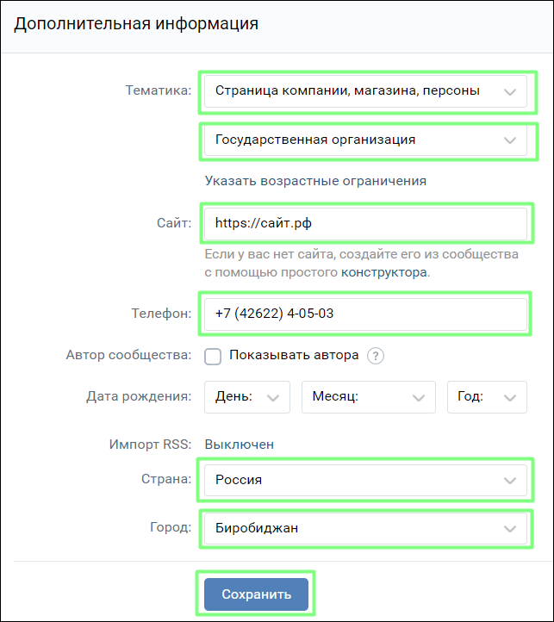

7.5. В разделе меню «Адреса» необходимо выбрать «Включены», поставить галочку в опции «Показать карту», нажать кнопку «Сохранить» и нажать на ссылку «Добавить адрес»
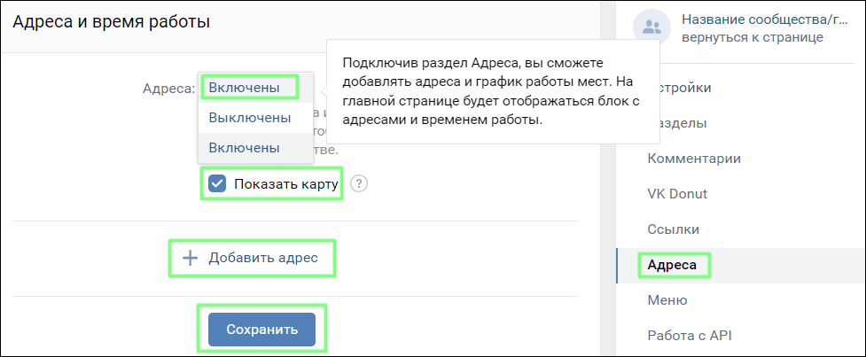

7.6. В появившемся окне необходимо заполнить все поля и нажать кнопку «Продолжить»
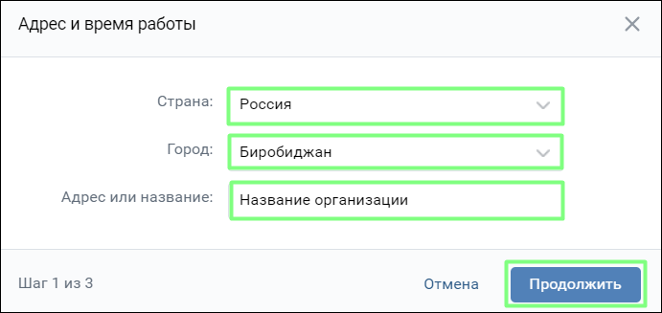

7.7. В следующем окне необходимо установить точку на карте, где расположена организация и нажать кнопку «Продолжить»
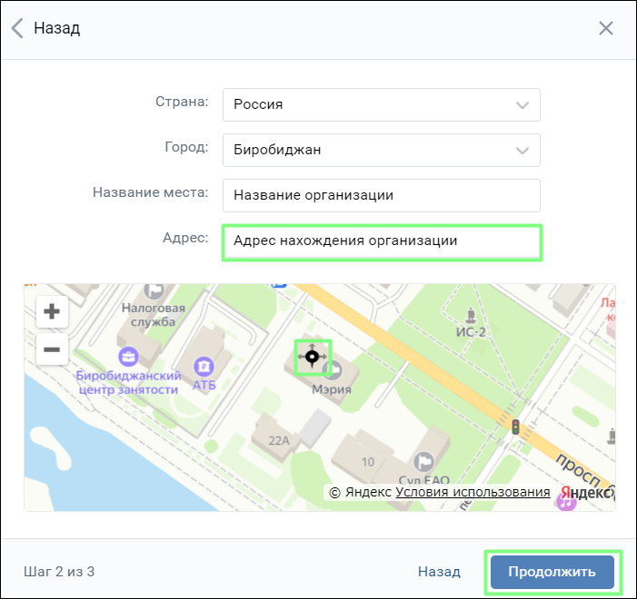

7.8. В следующей форме необходимо заполнить телефон, отметить дни, заполнить время работы, и нажать кнопку «Сохранить»
